Zarządzenie Nr 170.2021
Burmistrza Kcyni
z dnia 6 grudnia 2021 r.
w sprawie wydzierżawienia części niezabudowanych nieruchomości gruntowych, stanowiących własność Gminy Kcynia.
Na podstawie art. 30 ust. 2 pkt 3 ustawy z dnia 8 marca 1990 r. o samorządzie gminnym (Dz. U. z 2021 r. poz. 1372 ze zm.) oraz art. 13 ust. 1 i art. 25 ust. 1 ustawy z dnia 21 sierpnia 1997 r. o gospodarce nieruchomościami (Dz. U. z 2021 r. poz. 1899 ze zm.)
zarządzam co następuje:
§ 1. Wydzierżawiam części niezabudowanych nieruchomości gruntowych, stanowiących własność Gminy Kcynia, położonych w Kcyni przy ul. Rynek, których lokalizacja została przedstawiona w załączniku do niniejszego zarządzenia, tj.:
- część działki oznaczonej ewidencyjnie numerem 972/8 o powierzchni 10,00 m², dla której Sąd Rejonowy w Szubinie prowadzi księgę wieczystą KW Nr BY1U/00017864/1 z przeznaczeniem na cel handlowy (sprzedaż wyrobów pirotechnicznych) w dniach 27 - 31 grudnia 2021 r. włącznie;
- część działki oznaczonej ewidencyjnie numerem 972/6 o powierzchni 10,00 m², dla której Sąd Rejonowy w Szubinie prowadzi księgę wieczystą KW Nr BY1U/00017864/1 z przeznaczeniem na cel handlowy (sprzedaż wyrobów pirotechnicznych) w dniach 30 - 31 grudnia 2021 r. włącznie;
- część działki oznaczonej ewidencyjnie numerem 972/6 o powierzchni 25,00 m², dla której Sąd Rejonowy w Szubinie prowadzi księgę wieczystą KW Nr BY1U/00017864/1 z przeznaczeniem na cel handlowy (sprzedaż drzewek bożonarodzeniowych) w dniach 18 - 19 grudnia 2021 r. włącznie.
- część działki oznaczonej ewidencyjnie numerem 972/6 o powierzchni 30,00 m², dla której Sąd Rejonowy w Szubinie prowadzi księgę wieczystą KW Nr BY1U/00017864/1 z przeznaczeniem na cel handlowy (sprzedaż drzewek bożonarodzeniowych) w dniach: 17-19 grudnia 2021 r. włącznie.
§ 2. Wykonanie zarządzenia powierza się Kierownikowi Referatu Rolnictwa, Ochrony Środowiska i Gospodarki Nieruchomościami.
§ 3. Zarządzenie wchodzi w życie z dniem podpisania

Burmistrz Kcyni
Marek Szaruga

Załącznik do zarządzenia Nr 170.2021
Burmistrza Kcyni
z dnia 6 grudnia 2021 r.
LOKALIZACJA TERENÓW PRZEZNACZONYCH DO WYDZIERŻAWIENIA W KCYNI PRZY UL. RYNEK
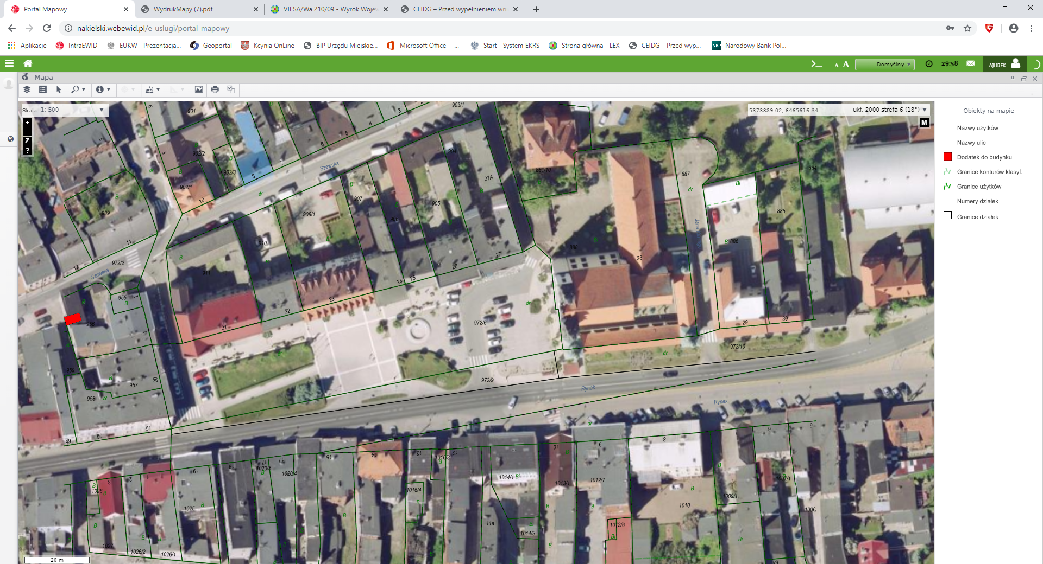
LEGENDA:
- miejsce dzierżawy pod sprzedaż wyrobów pirotechnicznych (fajerwerków) w dniach 27-31.12.2021 r.
- miejsce dzierżawy pod sprzedaż wyrobów pirotechnicznych (fajerwerków) w dniach 30-31.12.2021 r.
- miejsce dzierżawy pod sprzedaż drzewek bożonarodzeniowych w dniach 18-19.12.2021 r.

- miejsce dzierżawy pod sprzedaż drzewek bożonarodzeniowych w dniach: 17-19.12.2021 r.

